Γεώργιος Κουρουπέτρογλου

Αναλυτικές οδηγίες για τη δημιουργία

προσβάσιμων εγγράφων PDF από προσβάσιμα έγγραφα MS-Word και MS-PowerPoint 2010
Έκδοση: 1.1

Αθήνα 2013

Έργο «Κεντρικό Μητρώο Ελληνικών Ανοικτών Μαθημάτων»
http://ocw-project.gunet.gr
Στην υλοποίηση του παραδοτέου αυτού συνέβαλαν οι:
- Γεώργιος Κουρουπέτρογλου
- Δέσποινα Δεληγιώργη
- Νικόλαος Παπαθεοδώρου
- Ασημίνα Σπανίδου
Σημείωμα Αναφοράς
Copyright Ακαδημαϊκό Διαδίκτυο – GUnet, Γεώργιος Κουρουπέτρογλου 2013. Γεώργιος Κουρουπέτρογλου. «Αναλυτικές οδηγίες για τη δημιουργία προσβάσιμων εγγράφων PDF από προσβάσιμα έγγραφα MS-Word και MS-PowerPoint 2010». Έκδοση: 1.1. Αθήνα 2013. Διαθέσιμο από τη δικτυακή διεύθυνση http://eclass.gunet.gr/courses/OCGU103/ 23/12/2013.
Σημείωμα Αδειοδότησης
Το παρόν υλικό διατίθεται με τους όρους της άδειας χρήσης CreativeCommons Αναφορά Παρόμοια Διανομή 4.0 [1] ή μεταγενέστερη, Διεθνής Έκδοση.
Η άδεια αυτή ανήκει στις άδειες που ακολουθούν τις προδιαγραφές του Oρισμού Ανοικτής Γνώσης [2], είναι ανοικτό πολιτιστικό έργο [3] και για το λόγο αυτό αποτελεί ανοικτό περιεχόμενο [4].
[1] http://creativecommons.org/licenses/by-sa/3.0/deed.el
[2] http://opendefinition.org/od/ellinika/
[3] http://freedomdefined.org/Definition/El
[4] http://opendefinition.org/buttons/
Διατήρηση Σημειωμάτων
Οποιαδήποτε αναπαραγωγή ή διασκευή του υλικού θα πρέπει να συμπεριλαμβάνει:
- Το Σημείωμα Αναφοράς
- Το Σημείωμα Αδειοδότησης
- Τη δήλωση διατήρησης Σημειωμάτων
- Το σημείωμα χρήσης έργων τρίτων (εφόσον υπάρχει)
μαζί με τους συνοδευόμενους υπερσυνδέσμους.
Το έργο “Κεντρικό Μητρώο Ελληνικών Ανοικτών Μαθημάτων” υλοποιείται στο πλαίσιο του Επιχειρησιακού Προγράμματος «Εκπαίδευση και Δια Βίου Μάθηση» και συγχρηματοδοτείται από την Ευρωπαϊκή Ένωση (Ευρωπαϊκό Κοινωνικό Ταμείο) και από εθνικούς πόρους.
Περιεχόμενα
1. Εισαγωγή 6
2. Παραγωγή προσβάσιμου PDF με χρήση ειδικού plug-in 7
2.1 Οδηγίες Εγκατάστασης plug-in 7
2.2 Δημιουργία προσβάσιμου αρχείου MS-Word ή MS-PowerPoint 10
2.3 Έλεγχος Βαθμού Προσβασιμότητας 10
2.4 Μετατροπή Εγγράφου σε PDF 11
3. Παραγωγή προσβάσιμου PDF χωρίς τη χρήση του ειδικού plug-in 15
3.1 Δημιουργία προσβάσιμου αρχείου MS-Word ή MS-PowerPoint 15
3.2 Μετατροπή Εγγράφου σε PDF 15
3.3 Έλεγχος Βαθμού Προσβασιμότητας 18

Εικόνα 1: Αρχική οθόνη εγκατάστασης. 7
Εικόνα 2: Οθόνη επιλογής φακέλου εγκατάστασης. 8
Εικόνα 3: Οθόνη επιβεβαίωσης παραμέτρων εγκατάστασης. 8
Εικόνα 4: Οθόνης ολοκλήρωσης εγκατάστασης. 9
Εικόνα 5: Νέα καρτέλα με όνομα Accessibility. 9
Εικόνα 6: Διαθέσιμες επιλογές του plug-in. 10
Εικόνα 7: Διαθέσιμες επιλογές ενότητας Settings. 10
Εικόνα 8: Έλεγχος βαθμού προσβασιμότητας εγγράφου. 10
Εικόνα 9: Παράθυρο εργασιών όπου εμφανίζονται προβλήματα προσβασιμότητας του εγγράφου. 11
Εικόνα 10: Επιλογή Create Accessible PDF. 12
Εικόνα 11: Επιλογή Protection από τη στήλη Tools. 12
Εικόνα 12: Επιλογή Security Properties. 13
Εικόνα 13: Security Method | Password Security. 14
Εικόνα 14: Επιλογή δυνατότητας πρόσβασης του κειμένου από συσκευές ανάγνωσης οθόνης. 15
Εικόνα 15: Αποθήκευση εγγράφου ως PDF χωρίς τη χρήση plug-in. 16
Εικόνα 16: Επιλογή μορφής αρχείου ".PDF". 16
Εικόνα 17: Αποθήκευση εγγράφου ως PDF με χρήση του προγράμματος AdobeAcrobat. 17
Εικόνα 18: Παράθυρο ερώτησης χρήσης του AdobePDFMaker. 17
Εικόνα 19: PDF Accessibility Checker. 19
Εικόνα 20: Εκκίνηση ελέγχου προσβασιμότητας με την επιλογή StartCheck. 20
Εικόνα 21: Επιλογή Report για την εμφάνιση της αναφοράς προβλημάτων προσβασιμότητας στο έγγραφο. 21
Εικόνα 22: Συνδεδεμένα μηνύματα λάθους. 22

Εισαγωγή
Το έγγραφο αυτό αποτελεί έναν αναλυτικό οδηγό για την παραγωγή προσβάσιμων εγγράφων PDFαπό προσβάσιμο έγγραφο Word.
Οι οδηγίες που παρέχονται σε αυτό τον οδηγό έρχονται να συμπληρώσουν τις σύντομες οδηγίες για την παραγωγή προσβάσιμων εγγράφων που έχουν προηγηθεί. Οι σύντομες οδηγίες έχουν σαν στόχο να παρέχουν στο συντάκτη του εγγράφου κάποιες βασικές καθοδηγητικές γραμμές, τις οποίες πρέπει να ακολουθήσει, για να δημιουργήσει προσβάσιμα έγγραφα PDF. Συγκεκριμένα, αφορούν τη χρήση ειδικού plug-inεργαλείου , τόσο για την παραγωγή προσβάσιμων εγγράφων PDFόσο και για τον έλεγχο του βαθμού προσβασιμότητας των εγγράφων. Επιπλέον, γίνεται αναφορά στο ενσωματωμένο εργαλείο ελέγχου προσβασιμότητας και παραγωγής PDFεγγράφων του MS-Word 2010. Τέλος, δίνονται οδηγίες για την παραγωγή και την προστασία εγγράφων PDFμε τη χρήση του προγράμματος AdobeAcrobat.
Η δημιουργία προσβάσιμων εγγράφων PDFστοχεύει στο να μπορούν να τα χρησιμοποιήσουν αποτελεσματικά περισσότεροι άνθρωποι σε περισσότερες περιστάσεις ή πλαίσια χρήσης.
Με τη φράση περισσότεροι άνθρωποι εννοούμε:
- Άτομα με αισθητηριακή ή κινητική ή γνωσιακή/νευρολογική αναπηρία ή πολυαναπηρίες.
- Άτομα χωρίς γλωσσική ευχέρεια.
- Άτομα με περιπτωσιακή ή περιστασιακή ανικανότητα.
- Χρήστες παλαιότερης τεχνολογίας.
- Χρήστες νέων συσκευών πληροφορικής.
- Νέους ή μη συχνούς χρήστες πληροφορικής.
- Χρήστες κινητών τηλεφώνων ή tablets.
- Ηλικιωμένους.
Με τη φράση περισσότερα πλαίσια χρήσης εννοούμε περιπτώσεις όπου οι χρήστες:
- Ίσως δεν μπορούν εύκολα ή και καθόλου να δουν, να ακούσουν, να χειριστούν ή να επεξεργαστούν κάποιες μορφές πληροφορίας.
- Ίσως βρίσκονται σε μια κατάσταση όπου τα μάτια τους ή και τα χέρια τους ή και τα αυτιά τους είναι απασχολημένα σε άλλες κύριες δραστηριότητες (π.χ. ενώ οδηγούν, όταν εργάζονται σε ένα θορυβώδες περιβάλλον).
- Ίσως διαθέτουν μικρή οθόνη, ή οθόνη χωρίς γραφικά ή χαμηλής ταχύτητας σύνδεση στο διαδίκτυο.
- Ίσως δεν μιλούν ή δεν καταλαβαίνουν με ευχέρεια τη γλώσσα στην οποία είναι γραμμένη μια πληροφορία.
- Ίσως έχουν δυσκολία να διαβάσουν ή να κατανοήσουν κείμενα.
- Ίσως δεν μπορούν να χειριστούν το πληκτρολόγιο ή το ποντίκι.
- Ίσως διαθέτουν μια παλαιότερη έκδοση ενός φυλλομετρητή, ή έναν εντελώς διαφορετικό φυλλομετρητή, ή έναν φωνητικό φυλλομετρητή ή ένα διαφορετικό λειτουργικό σύστημα.

Παραγωγή προσβάσιμου PDFμε χρήση ειδικού plug-in
Το πρόσθετο εργαλείο «ZHAW PowerPoint and Word Accessibility» που χρησιμοποιείται ως plug-in στις εφαρμογές MS Word 2010 και MS PowerPoint 2010, εξετάζει το έγγραφό σας για ένα σύνολο πιθανών προβλημάτων, που ενδέχεται να αντιμετωπίσουν τα άτομα με αναπηρία και δημιουργεί αντίστοιχα προσβάσιμα αρχεία PDF. Κάθε πρόβλημα ταξινομείται σε μία από τις εξής κατηγορίες:
- AccessibilityIssue: Ένα σφάλμα προσβασιμότητας δίνεται σε περιεχόμενο, το οποίο είναι πολύ δύσκολο ή αδύνατο να γίνει αντιληπτό από άτομα με αναπηρία.
- Warning: Μια προειδοποίηση προσβασιμότητας δίνεται σε περιεχόμενο, το οποίο στις περισσότερες, αλλά όχι σε όλες, τις περιπτώσεις καθιστά πολύ δύσκολο να γίνει αντιληπτό από άτομα με αναπηρία.
- Question: Ερώτημα προσβασιμότητας δίνεται σε περιεχόμενο, το οποίο ίσως και να μην γινόταν αντιληπτό από άτομα με αναπηρία.

Οδηγίες Εγκατάστασης plug-in
- Κάντε κλικ στον παρακάτω σύνδεσμο : http://access.uoa.gr/ATHENA/gre/pages/download/837
- Κατεβάστετο plug-in «ZHAW PowerPoint and Word Accessibility».
- Αποσυμπιέστε το αρχείο σε φάκελο της επιλογής σας.
- Βεβαιωθείτε ότι έχετε κλείσει τα προγράμματα MS Word 2010 και MS PowerPoint 2010.
- Κάντε διπλό κλικ στο εκτελέσιμο αρχείο MSOfficeAccessibilityAddInsSetup.msi
- Ακολουθήστε τις οδηγίες εγκατάστασης που εμφανίζονται στην οθόνη (Εικόνα1).

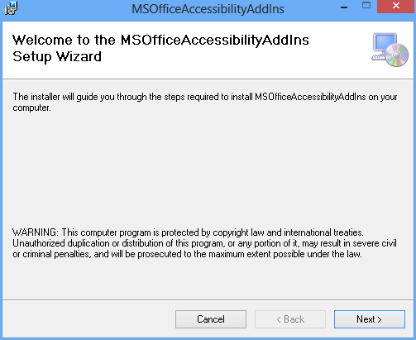

Εικόνα 1: Αρχική οθόνη εγκατάστασης.

Κάντε κλικ στην επιλογή Next (Εικόνα 1).

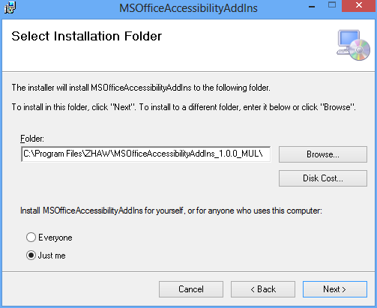
Εικόνα 2: Οθόνη επιλογής φακέλου εγκατάστασης.
Για διευκόλυνση σας επιλέξτε τον προεπιλεγμένο φάκελο εγκατάστασης κάνοντας κλικ στην επιλογή Next (Εικόνα 2).
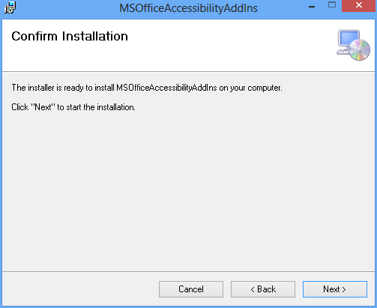
Εικόνα 3: Οθόνη επιβεβαίωσης παραμέτρων εγκατάστασης.

Επιβεβαιώστε τις παραμέτρους εγκατάστασης κάνοντας κλικ στην επιλογή Next για να εκκινήσει η εγκατάσταση του εργαλείου (Εικόνα 3).
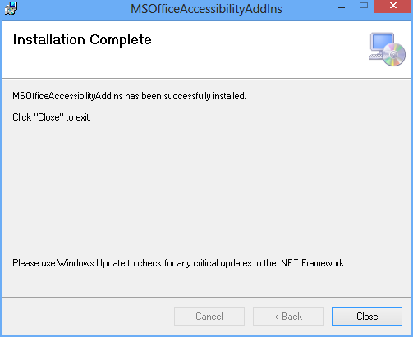
Εικόνα 4: Οθόνης ολοκλήρωσης εγκατάστασης.
Μετά την επιτυχή εγκατάσταση του προγράμματος, εμφανίζεται η οθόνη ολοκλήρωσης εγκατάστασης. Κάντε κλικ στην επιλογή Close (Εικόνα 4).
- Έπειτα από την επιτυχή εγκατάσταση του plug-in , εκκινήστε το Microsoft Word 2010. Θα παρατηρήσετε ότι έχει εμφανιστεί μία καινούργια καρτέλα με όνομα Accessibility (Εικόνα 5).

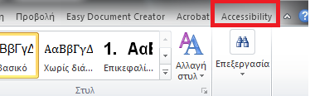
Εικόνα 5: Νέα καρτέλα με όνομα Accessibility.

- Κάνοντας κλικ στην καρτέλα Accessibility εμφανίζονται οι διαθέσιμες επιλογές του plug-in (Εικόνα 6).

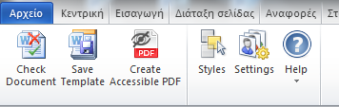
Εικόνα 6: Διαθέσιμες επιλογές του plug-in.

- Κάντε κλικ στην επιλογή Settings και βεβαιωθείτε ότι είναι επιλεγμένες όλες οι διαθέσιμες επιλογές στην καρτέλα Accessibility Checker (Εικόνα 7).

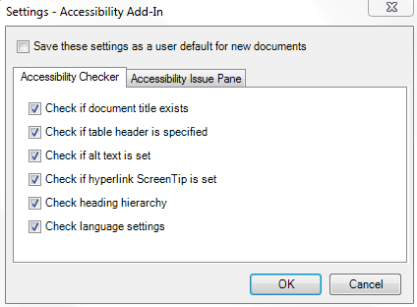
Εικόνα 7: Διαθέσιμες επιλογές ενότητας Settings.

- Κάντε κλικ στην επιλογή ΟΚ για κλείσιμο του παραθύρου.

Δημιουργία προσβάσιμου αρχείου MS-Word ή MS-PowerPoint
- Ακολουθείστε τις σύντομες / αναλυτικές οδηγίες για τη δημιουργίαπροσβάσιμων εγγράφων με το MS-Word 2010 ή τις σύντομες / αναλυτικές οδηγίες για τη δημιουργία προσβάσιμων παρουσιάσεων με το MS-PowerPoint 2010.

Έλεγχος Βαθμού Προσβασιμότητας
- Κάντε κλικ στην καρτέλα Accessibility.
- Κάντε κλικ στην επιλογή Check Document (Εικόνα 8).
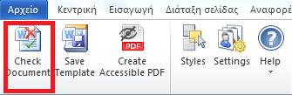
Εικόνα 8: Έλεγχος βαθμού προσβασιμότητας εγγράφου.
- Κάθε φορά που ο Έλεγχος Προσβασιμότητας εντοπίσει ένα πρόβλημα, το παράθυρο εργασιών εμφανίζει πληροφορίες σχετικά με το λόγο για τον οποίο το περιεχόμενο ενδέχεται να μην είναι προσβάσιμο. Επιλέγοντας το συγκεκριμένο πρόβλημα, εμφανίζονται οδηγίες σχετικά με τον τρόπο επιδιόρθωσης ή αναθεώρησής του (Εικόνα 9).
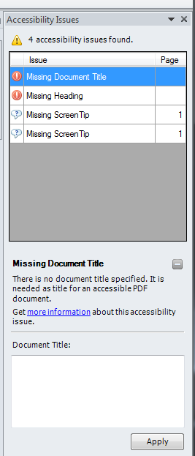
Εικόνα 9: Παράθυρο εργασιών όπου εμφανίζονται προβλήματα προσβασιμότητας του εγγράφου.

- Για την ολοκλήρωση της διόρθωσης ενός σφάλματος ή μιας προειδοποίησης κάντε κλικ στην επιλογή Apply.

Μετατροπή Εγγράφου σε PDF
- Κάντε κλικ στην Καρτέλα Accessibility.
- Κάντε κλικ στην επιλογή Create Accessible PDF (Εικόνα 10).

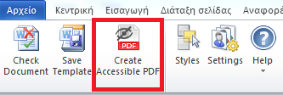
Εικόνα10: Επιλογή Create Accessible PDF.
Σε περίπτωση θέλετε να κλειδώσετε με κωδικό το έγγραφό σας, με χρήση του προγράμματος AdobeAcrobat, βεβαιωθείτε ότι έχετε επιλεγμένη την επιλογή ενεργοποίησης πρόσβαση κειμένου για συσκευές ανάγνωσης οθόνης, ακολουθώντας τις παρακάτω οδηγίες:
- Κάντε κλικ στην επιλογή Tools και στη συνέχεια, στη δεξιά στήλη της οθόνης προβολής του εγγράφου, κάντε κλικ στo μενού Protection (Εικόνα 11).
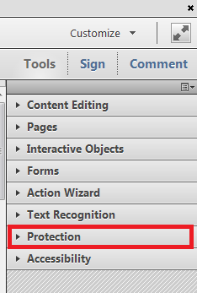
Εικόνα 11: Επιλογή Protection από τη στήλη Tools.

- Κάντε κλικ στην επιλογή More Protection και έπειτα στην επιλογή Security Properties (Εικόνα 12).
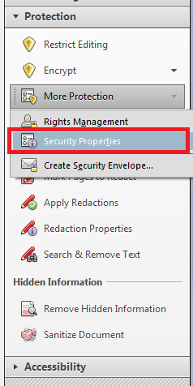
Εικόνα 12: Επιλογή Security Properties.

- Στην καρτέλαSecurity, κάντε κλικ στο μενού Security Method και επιλέξτε την επιλογή Password Security (Εικόνα13).
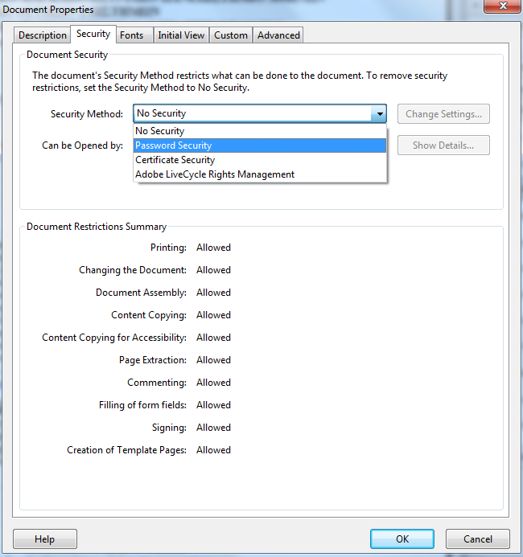
Εικόνα13: Security Method | Password Security.
- Στην περιοχή Permissions, κάντε κλικ στην επιλογή Restrict editing and printing of the document (Εικόνα14).
- Βεβαιωθείτε ότι η επιλογή Enable text access for screen reader devices for the visually impaired είναι επιλεγμένη (Εικόνα14).
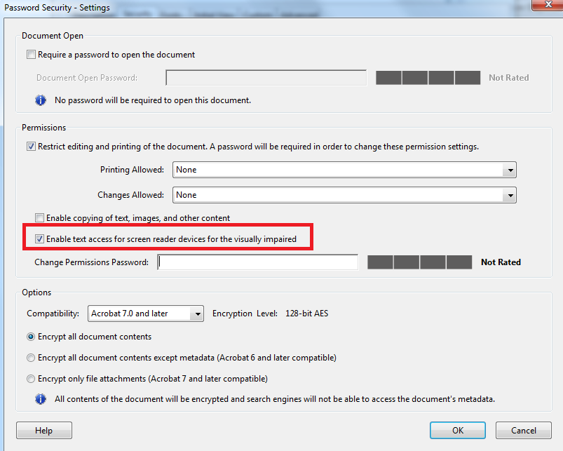
Εικόνα 14: Επιλογή δυνατότητας πρόσβασης του κειμένου από συσκευές ανάγνωσης οθόνης.

Παραγωγή προσβάσιμου PDF χωρίς τη χρήση του ειδικού plug-in

Δημιουργία προσβάσιμου αρχείου MS-Word ή MS-PowerPoint
- Ακολουθείστε τις σύντομες οδηγίες για τη δημιουργίαπροσβάσιμων εγγράφων με το MS-Word 2010 ή τις Σύντομες οδηγίες για τη δημιουργία προσβάσιμων παρουσιάσεων με το MS-PowerPoint 2010.

Μετατροπή Εγγράφου σε PDF
Πρώτος τρόπος:
- Κάντε κλικ στην Καρτέλα Αρχείο του MS-Word 2010 ή του MS-PowerPoint 2010.
- Κάντε κλικ στην επιλογή Αποθήκευση ως (Εικόνα 15).
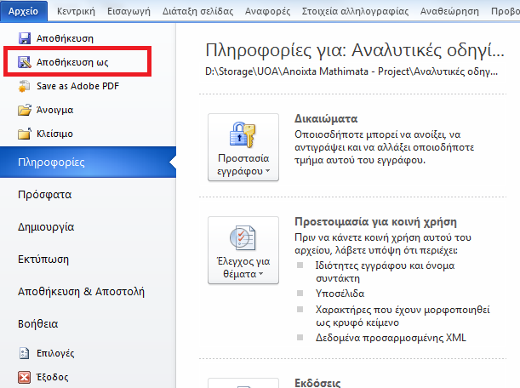
Εικόνα 15: Αποθήκευση εγγράφου ως PDF χωρίς τη χρήση plug-in.
- Από το μενού Αποθήκευση ως, επιλέξτε την επιλογή PDF(*.pdf) (Εικόνα 16).
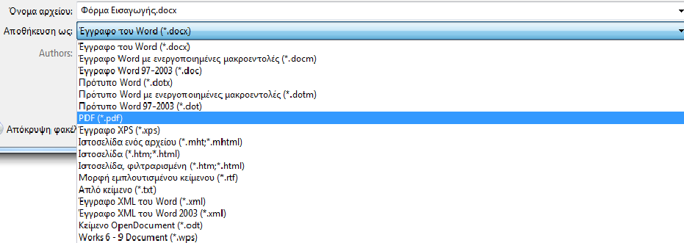
Εικόνα 16: Επιλογή μορφής αρχείου ".PDF".
Δεύτερος τρόπος:
Σε περίπτωση που επιθυμείτε να μετατρέψετε το έγγραφο σε PDFμέσω του προγράμματος AdobeAcrobat (εφόσον είναι εγκατεστημένο στον υπολογιστή σας):
- Κάντε κλικ στην Καρτέλα Αρχείο.
- Κάντε κλικ στην επιλογή Save as Adobe PDF(Εικόνα 17).
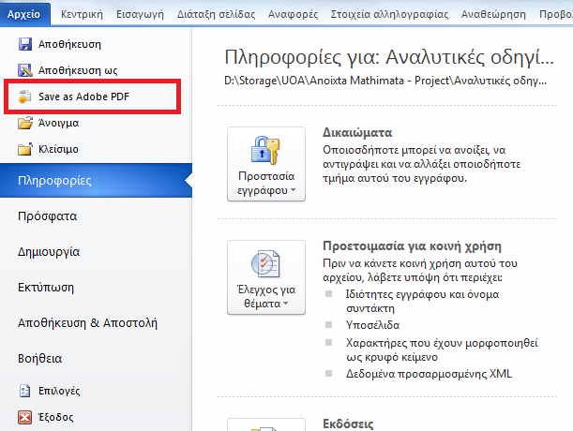
Εικόνα 17: Αποθήκευση εγγράφου ως PDF με χρήση του προγράμματος AdobeAcrobat.
- Σε περίπτωση που ερωτηθείτε για μετατροπή του εγγράφου με χρήση του AdobePDFMaker, κάντε κλικ στην επιλογή ΟΚ (Εικόνα 18).
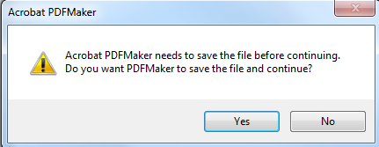
Εικόνα 18: Παράθυρο ερώτησης χρήσης του AdobePDFMaker.
Εναλλακτικά:
- Μεταβείτε στον φάκελο στον οποίο έχετε αποθηκεύσει το έγγραφο σε μορφή Word και κάντε δεξί κλικ πάνω στο όνομα του αρχείου και ακολούθως κάντε κλικ στην επιλογή Convert to Adobe PDF.
Σε περίπτωση θέλετε να κλειδώσετε με κωδικό το έγγραφό σας, με χρήση του προγράμματος AdobeAcrobat, βεβαιωθείτε ότι έχετε επιλεγμένη την επιλογή ενεργοποίησης πρόσβαση κειμένου για συσκευές ανάγνωσης οθόνης, ακολουθώντας τις παρακάτω οδηγίες:

- Κάντε κλικ στην επιλογή Tools και στη συνέχεια , στη δεξιά στήλη της οθόνης προβολής του εγγράφου, κάντε κλικ στo μενού Protection. (Εικόνα 11)
- Κάντε κλικ στην επιλογή MoreProtection και έπειτα στην επιλογή Security Properties.(Εικόνα 12)
- Στην καρτέλα Security, κάντε κλικ στο μενού Security Method και επιλέξτε την επιλογή Password Security. (Εικόνα13)
- Στην περιοχή Permissions, κάντε κλικ στην επιλογή Restrict editing and printing of the document. (Εικόνα 14)
- Βεβαιωθείτε ότι η επιλογή Enable text access for screen reader devices for the visually impaired είναι επιλεγμένη. (Εικόνα14)

Έλεγχος Βαθμού Προσβασιμότητας
Σε περίπτωση θέλετε να ελέγξετε το βαθμό προσβασιμότητας του PDFέγγραφου σας, ακολουθείστε τα παρακάτω βήματα:
- Κάντε κλικ στον παρακάτω σύνδεσμο : http://access.uoa.gr/ATHENA/gre/pages/download/261
- Κατεβάστετο«PAC-PDF Accessibility checker».
- Αποσυμπιέστε το αρχείο σε φάκελο της επιλογής σας.
- Κάντε διπλό κλικ στο εκτελέσιμο αρχείο PAC.exe
Σημείωση: Είναι απαραίτητο να έχετε στον ίδιο φάκελο τα αρχείαPAC.exeκαι paclib.dll.
- Στο παράθυρο που θα εμφανιστεί κάντε κλικ στην επιλογή Browse(Εικόνα 19).

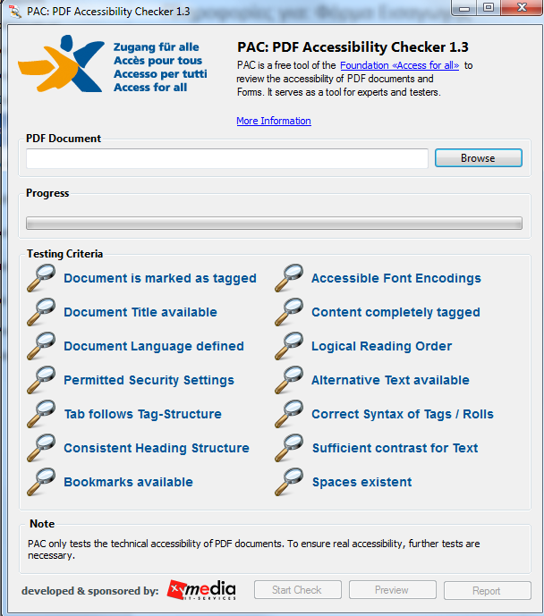
Εικόνα 19: PDF Accessibility Checker.

- Επιλέξτε το έγγραφο PDF στο οποίο επιθυμείτε να γίνει έλεγχος προσβασιμότηταςκαι ακολούθως κάντε κλικ στην επιλογή Open.
- Κάντε κλικ στην επιλογή StartCheck (Εικόνα 20).

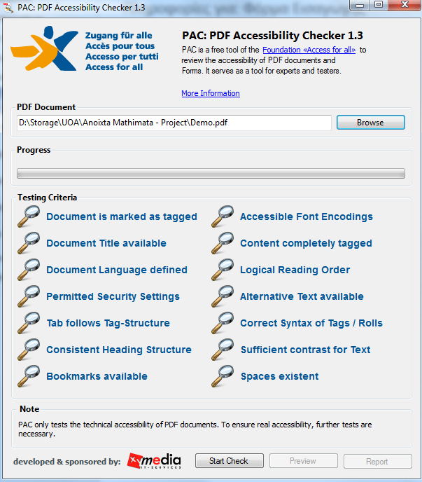
Εικόνα 20: Εκκίνηση ελέγχου προσβασιμότητας με την επιλογή StartCheck.

- Μετά την ολοκλήρωση του ελέγχου προσβασιμότητας, κάντε κλικ στην επιλογή Report όπου παρουσιάζεται μία ολοκληρωμένη αναλυτική αναφορά σχετικά με την προσβασιμότητα του PDFεγγράφου (Εικόνα 21).

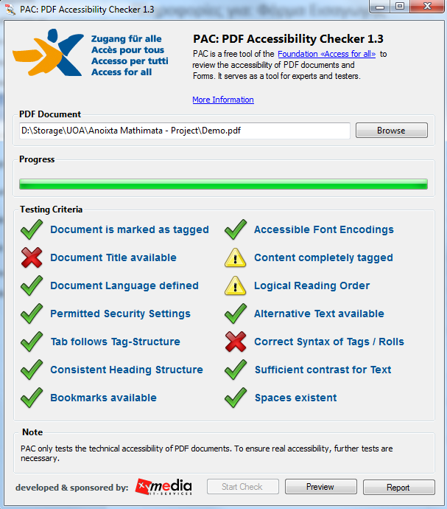
Εικόνα 21: Επιλογή Report για την εμφάνιση της αναφοράς προβλημάτων προσβασιμότητας στο έγγραφο.

- Οι συνδέσεις που περιλαμβάνονται καθιστούν δυνατή την εύκολη πλοήγηση μέσα στην αναλυτική αναφορά. Κάνοντας κλικ στα συνδεδεμένα μηνύματα λάθους, θα εμφανιστεί στην οθόνη το έγγραφό σας, όπου θα είναι εμφανής η πιο πιθανή τοποθεσία του λάθους (Εικόνα 22).
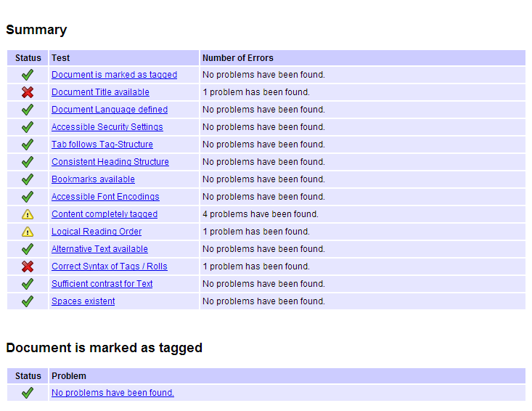
Εικόνα 22: Συνδεδεμένα μηνύματα λάθους.

Σημείωση: τα βήματα 3.3.1-3.3.3 για την εγκατάσταση του PAC εκτελούνται μία φορά.

